**Cahier des charges**

**Fil rouge**

Par Gaëtan Corin

**Table des matières**

1) Introduction : 2

a. Présentation du projet : 2

b. Intervenants principaux : 2

2) Contexte : 3

a) Objectif du site : 3

b) Les cibles : 3

c) Analyse de la concurrence : 3

d) Analyse Marketing : 3

3) Graphisme et ergonomie : 4

a) La charte graphique : 4

b) WireFrame et Maquettage : 4

4) Définition du besoin : 5

a) Analyse de l’existant : 5

b) Enoncé du besoin : 5

c) Les objectifs quantitatifs : 5

d) Fonctionnalités du produit : 5

5) Contraintes : 6

a) Contraintes techniques : 6

b) Contraintes légales et réglementaires : 6

c) Contraintes de coûts 6

d) Contrainte de délais 6

6) Déroulement et Livrables : 7

a) Les livrables : 7

b) Le contenu de votre site WordPress : 7

c) Le planning : 7

7) Annexes : 8

1. **Introduction :**
2. Présentation du projet :

Le projet commence le 5 novembre 2021 et sera déployé avant le

13 septembre 2022.

Le projet a pour objectif de me faire travailler mon cahier des charges, front-end, back-end, Base de données et déploiement.

Ce Website servira de Fil rouge permettant de passer l’examen de Titre professionnel Développeur Web option Devops à l’ Adrar.

1. Intervenants principaux :

Gaëtan Corin est l’intervenant principal de ce projet.

Il est le concepteur, maquettiste, développeur et déployeur de l’ application.

Vous pouvez le contacter à gaetancorin@gmail.com

Certains intervenants de l’ Adrar tels que les professeurs pourront le conseiller sur le projet.

1. **Contexte :**
2. Objectif du site :

Le Website est dédié à l’enregistrement et le suivi des relevés d’eau qu' effectue le propriétaire de son aquarium.

Les tests pour contrôler l’eau de l’aquarium s'appellent des “tests à gouttes".

L’ objectif du site est de simplifier la démarche de celui qui effectue les tests en lui donnant toutes les informations de manipulations, ainsi que les outils appropriés.

Le site enregistre les résultats des tests précédents et les présente de manière ergonomique sous forme de diagramme, calendrier et tableau.

Cela permet au propriétaire d’aquarium de détecter plus facilement les variations de relevés et de prendre les mesures en amont pour éviter les problèmes d’algues et de maladies de ses poissons.

Les données pris en charges seront:

Température, PH, GH, KH, NO2, NO3, le changement d’eau.

1. Les cibles :

La cible est le propriétaire d’aquarium qui fait des tests de son eau et souhaite conserver les informations.

6% des français ont un aquarium, la clientèle pour cette application est donc très large.

L’application cible particulièrement les aquariophiles faiblements expérimentés car elle a comme objectif d’aider l’utilisateur lors de sa manipulation du test à gouttes

Voici un Personna de l’application :

* 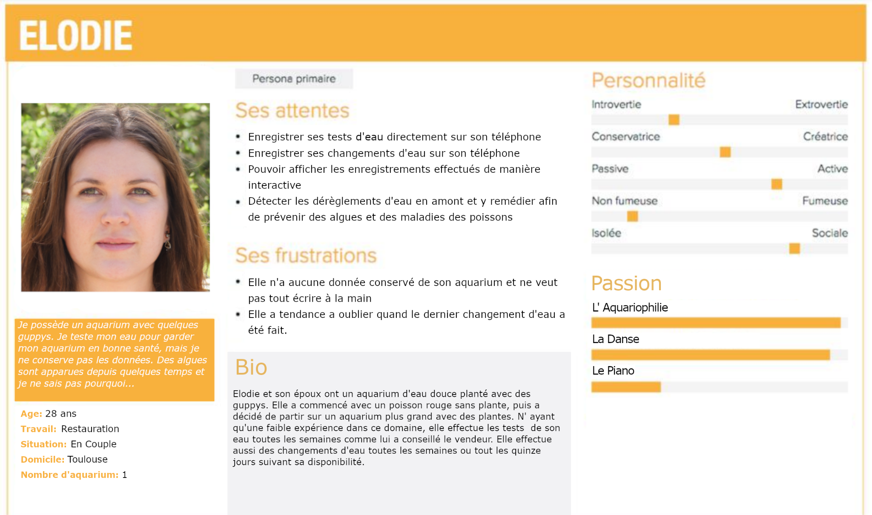

1. Analyse de la concurrence :

Les concurrents français sont sur navigateur internet, sur application mobile et sur livre physique.

Les deux concurrents importants sont “aquachange.fr” et l’application “Aquarium note 2”.

Aquachange.fr : site Web Internet

Les données pris en charge sont:

Température, PH, GH, KH, NO3, PO4, CO2, FER.

Le site rassemble l’intégralité des données enregistrées sur un seul graphique interactif, ce qui a pour conséquence d’en diminuer sa visibilité.

Un tableau permet aussi l’affichage des données.

Il aide à choisir ses futurs animaux et plantes en fonction des données enregistrées de son aquarium.

La force de ce concurrent repose principalement sur son forum actif, ou les utilisateurs s’entraide et discutent tout en ayant accès aux relevés des autres internautes.

Aquarium Note 2: Application mobile

Les données pris en charge sont:

Température, PH, GH, KH, NO2, NO3, NH3, SG, CA, MG.

Il donne la possibilité de créer des données personnalisées.

Chaque jour, des notes personnelles pourront être enregistrées.

Le site affiche un graphique interactif distinct pour chacune des données.

La visibilité des graphiques est bonne mais la comparaison entre les différentes données est difficile à effectuer.

Un calendrier permet aussi l'affichage des données jour par jour.

Un tableau de bord permet de voir les tâches à réaliser dans l’ aquarium pour aujourd’hui, celles à date dépassé et celles à date à venir.

Carnet d’entretien pour aquarium : Livre d’entretien

Les données pris en charge sont:

PH, GH, KH, NO2, NH4, CU, NO3, PO4, FE.

Il y a un petit espace pour y mettre des notes.

Sur la seconde page, il y a une ligne pour le changement d’eau, vérification de filtre, nettoyage des vitres, vérifications des lumières, du timer, des plantes, nettoyage du substrat.

Il y a là aussi un espace pour y mettre des notes.

1. Analyse marketing :

Mise en place de la Matrice SWOT :

**S**trength(FORCES)

* Le site ne sert pas juste à enregistrer les données mais donne des indications sur comment faire le “test à gouttes" pour chaque élément testé ( pour la marque JBL).
* Le site est plus facile d’utilisation et propose un affichage des données plus ergonomique.
* Grande souplesse sur le choix de développement et de création du projet.

**W**eaknesses(FAIBLESSES)

* Les autres sites sont très bien conçus et proposent de nombreuses fonctionnalités supplémentaires.
* Sites concurrents avec des communautés actives.
* Temps limité de développement dû au projet fil rouge.
* Aucune base de données clients au démarrage.

**O**pportunities(OPPORTUNITES)

* Peu de concurrents dans les applications et sites web sur le sujet.
* Grande clientèle cible, 6% des français ont un aquarium.

**T**hreats(MENACES)

* Le site dépend du programme d’affiliation Amazon pour ses revenus.
* Problème de visibilité du Website.

1. **Graphisme et ergonomie :**
2. La charte graphique :

La charte graphique du site se concentre sur le côté ergonomique et épuré afin de simplifier son utilisation.

Une attention particulière est donnée au UX design.

Voici le panel de couleur utilisé sur le Website :

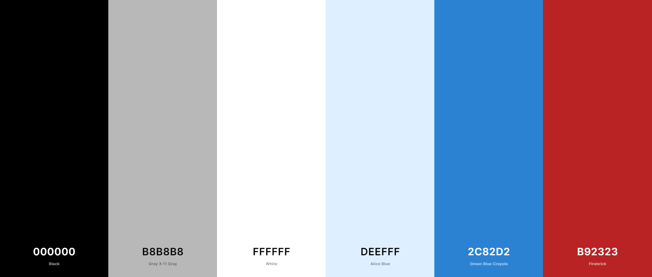

Les couleurs principaux sont le gris et blanc pour données une teinte neutre.

Le bleu sera une couleur importante afin de rappeler la couleur de l’eau de l’ aquarium.

Le noir servira principalement pour les textes, et le rouge ne servira que dans de très rares occasions afin de faire ressortir certains éléments.

La police d’ écriture sera la “Robotto”. Il sera utilisé sur tout le site.

1. Wireframe et Maquettage:

Arborescence:

(<https://www.gloomaps.com/DsFshYFZaq>)

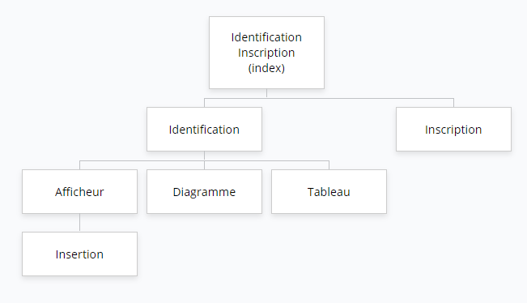

Exemple de Mockup:

(<https://www.figma.com/file/nVT1DGRVB0TRUWs9reAU4O/Fil_rouge-(Copie-du-fichier-originale)>)

Quelques exemples de Mockup version Mobile,

Aller voir le fichier Figma pour un Mockup complet.

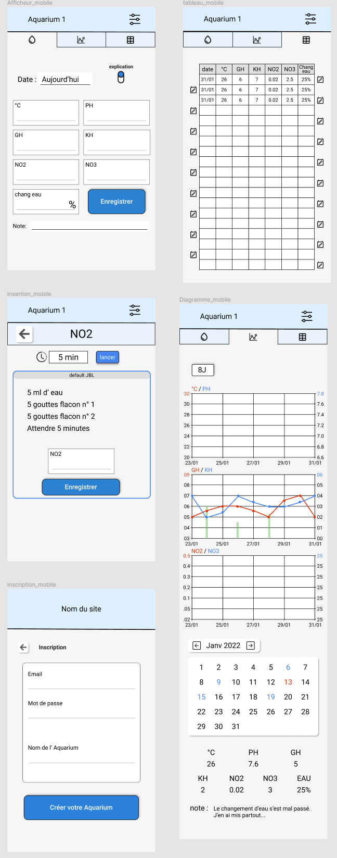

1. **Définition du besoin :**
2. Analyse de l’existant :

La solution utilisée actuellement :

Actuellement, les gens utilisent un document d’une 30ène de pages fourni avec les tests pour pouvoir comprendre comment les réaliser et le temps nécessaire à patienter pour avoir les résultats.

Il doivent mettre un minuteur afin de savoir lorsque le test est prêt.

Ils utilisent une feuille et un papier pour conserver chaque relevé de leur aquarium.

La solution apportée avec le nouveau site :

Un Website qui aident a réalisé les tests d’eau en regroupant toutes les informations de la manière la plus facile possible.

Le site sauvegarde les données et l’affiche de manière ergonomique.

Cela permet à l'utilisateur d’avoir une meilleure visibilité dans ces données et de voir en amont les variations pour éviter les problèmes d’algues dans l’ aquarium ou de maladies des poissons.

L'hébergement de ce site n'a pas encore été défini.

Le site sera constitué de 7 pages, ainsi qu’une base de données.

1. Enoncé du besoin :

Le diagramme “Bête à Corne" :

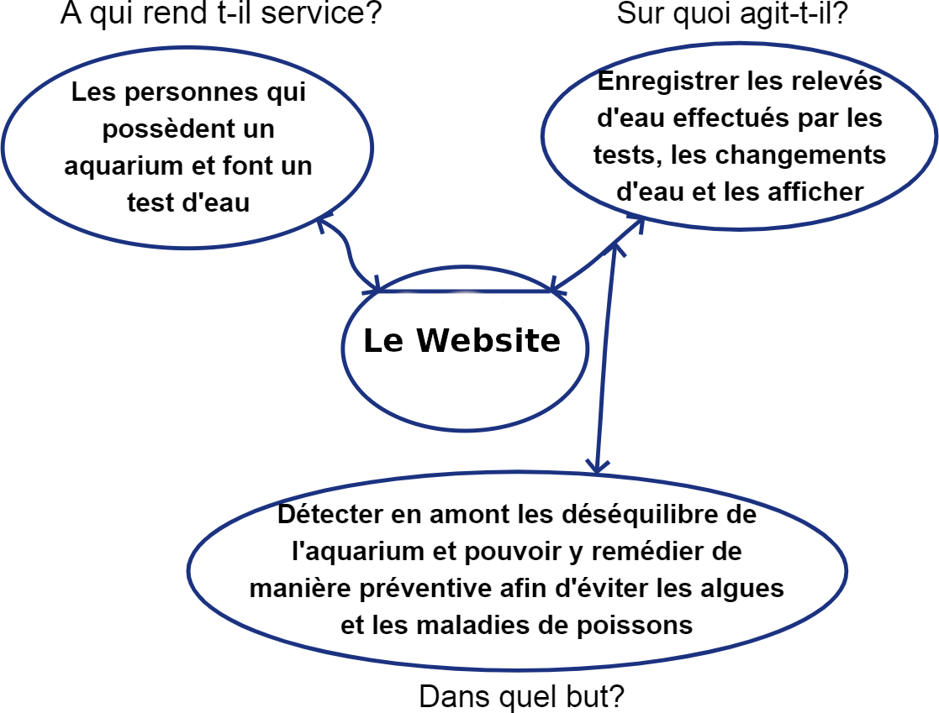

Les besoins hiérarchiser par ordre d’importance :

Pouvoir enregistrer et avoir accès à ses données de manière simple et ergonomique

Avoir plusieurs outils permettant d’analyser les données.(diagramme, calendrier, tableau)

Avoir rapidement accès à la procédure de comment faire le test a goutte.

Pouvoir utiliser un minuteur qui correspond au temps d'attente du test.

1. Fonctionnalité du site :

Le site sera uniquement disponible sous forme de page web.

Il sera responsive pour ordinateur, tablette et téléphone.

Il sera disponible uniquement en Français, avec la possibilité de rajouter d'autres langues dans le futur.

Il n’ y aura pas de boutique en ligne ou d’abonnement, mais des liens d’affiliation seront disponibles durant l’utilisation du site web.

1. **Contraintes :**
2. Contraintes techniques :

* Quelles sont les spécificités techniques du site ? (Géolocalisation, création de compte…)

Les spécificités techniques sont la création de comptes,

les nombreux types de données à insérer dans la BDD,

ainsi que les diagrammes interactifs, le tableau intéractif et le calendrier interactif qui fonctionne tous les 3 sur la base de données.

* Quelles technologies sont imposées/retenues ?

Les technologies retenues sont

HTML CSS JAVASCRIPT PYTHON MYSQLl

* Hébergement du site internet

L’hébergement n’ a pas encore été décidé.

Le site restera en local durant sa création.

* Assurer la maintenance

La maintenance sera faite par Gaëtan Corin.

1. Contraintes légales et réglementaires :

* Qui est le propriétaire du site ?

Gaëtan Corin est le propriétaire du site.

* A qui appartient les maquettes et les intégrations ?

Gaëtan Corin est le propriétaire des maquettes et intégrations.

* Qui a les droits du contenu rédigé ainsi que du code source ?

Gaëtan Corin possède les droits du contenu redigé ainsi que du code source.

1. **Déroulement et livrables :**
2. Les livrables :

Étant un projet personnel me permettant de passer mon titre de Développeur Web option Devops à l’ Adrar Pôle Numérique, ce projet n’ a pas besoin de devis, contrat ou facturation.

1. Les différents contenus du site :

L’intégralité des Textes ainsi que la réalisation ou l’ achat d’ Images ou Photos pour la réalisation du site seront fournis par Gaëtan Corin.

1. Le planning :

* Date de la création et validation des maquettes
* Date de la création et validation des contenus
* Date de la création et validation du site
* Dates des tests
* Date de mise en ligne

1. **Annexes :**